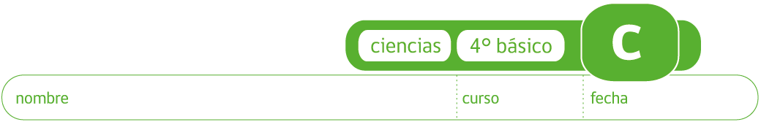

**¿Cómo se mide la masa de los sólidos?**

• Observa la balanza que te mostrará tu profesor.

* ¿Cuál es la unidad de medida de la balanza?

• Con ayuda de tu profesor coloca, en el dibujo de una balanza, el nombre de sus partes principales.

• Ahora medirás sólidos con la balanza, sigue el siguiente procedimiento:

* Limpia el platillo de la balanza.
* Enciende la balanza.
* Mira la pantalla y comprueba que marque cero.
* Coloca el sólido en el platillo.
* Lee en la pantalla el valor de la masa y regístralo.
* Saca el objeto, asegúrate que quede limpia.

• Ahora, observa los sólidos que tu profesor te entregará.

↑ Sin tomarlos en tus manos, predice cuál tendrá mayor masa,

↑ Ordénalos de mayor a menor masa, en la Tabla de predicción.

↑ Escribe el nombre de cada objeto y del material que está hecho.

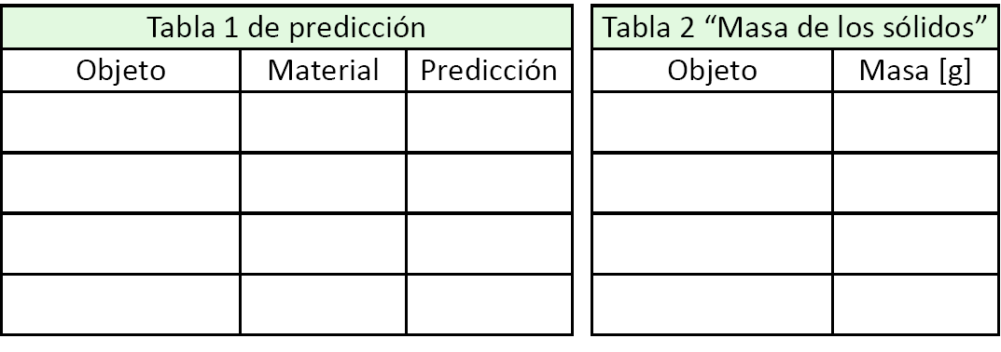

• Una vez que hayas escrito tus predicciones, mide la masa de los objetos en la balanza.

• Sigue el procedimiento señalado.

• Registra los datos en la Tabla 2 “Masa de los sólidos”.

• Compara tus predicciones con los resultados obtenidos, ¿Hay diferencias?

Explica.

Elaborado por: Mineduc.

Módulo didáctico en escuelas rurales multigrado. Adaptado por Currículum en Línea.